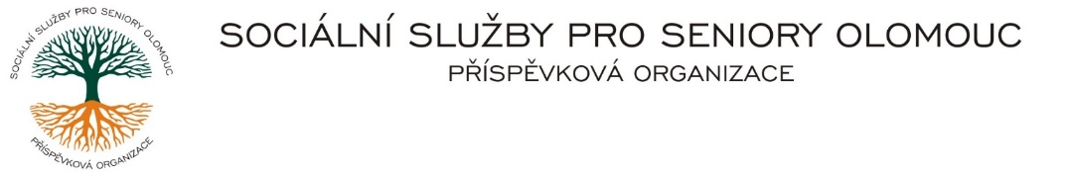
Zikova č. 618/14, Nové Sady, 779 00 Olomouc
IČ: 75004259 * tel.: 585757061
E-mail: olomouc@sluzbyproseniory.cz * DS: cn5k73h

Zápis v OR v oddílu Pr, vložka 770 u Krajského soudu v Ostravě

Obj. č. : S/289b/2023
Vyřizuje/ Milatová/585757061 xxxx xxxxxx
E-mail: sekretariat@sluzbyproseniory.cz xxxxxxxxxxx 32
Web.str.: www.sluzbyproseniory.cz 779 00 Olomouc
Bank. sp..: KB Olomouc,
č.ú.: 27-4231640257/0100
DIČ: CZ-750 042 59

NEJSME PLÁTCI DPH

Datum: 19.12.2023

Objednávka

Objednáváme u Vás zhotovení a montáž x ks zásuvkových skříní v budově xxx.
Předpokládaná cena xx xxx,xx Kč.

Zdůvodnění výběru dodavatele:
Dodavatel byl vybrán na základě dobré spolupráce z předchozích zakázek a zahájení prací v nejbližším možném termínu.

Příkazce operace:

Správce rozpočtu:

Akceptuji tuto objednávku: telefonicky

